**新教务系统学生选课操作手册**

* 相对于第三版选课操作手册，该版本根据学生的选课行为详细介绍了各种选课行为的选课方法。
* 推荐使用浏览器。（google浏览器、firefox 浏览器、360极速模式浏览器可用）

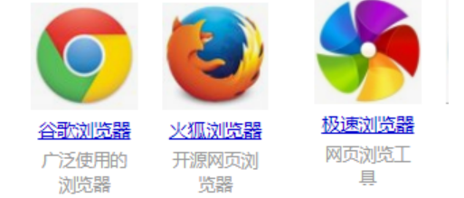

* 可选课程只表明该课程允许学生选，与学生一定选上某门课程无关。

1. **选课平台**

**学生选课一律在教务系统中进行**。进入惠州学院教学管理系统的网址为<https://jwxt.hzu.edu.cn/>如图所示。

**账号**为学生学号，**密码**为学生个人已设定的，**忘记密码点击忘记选择密保自己找回**。

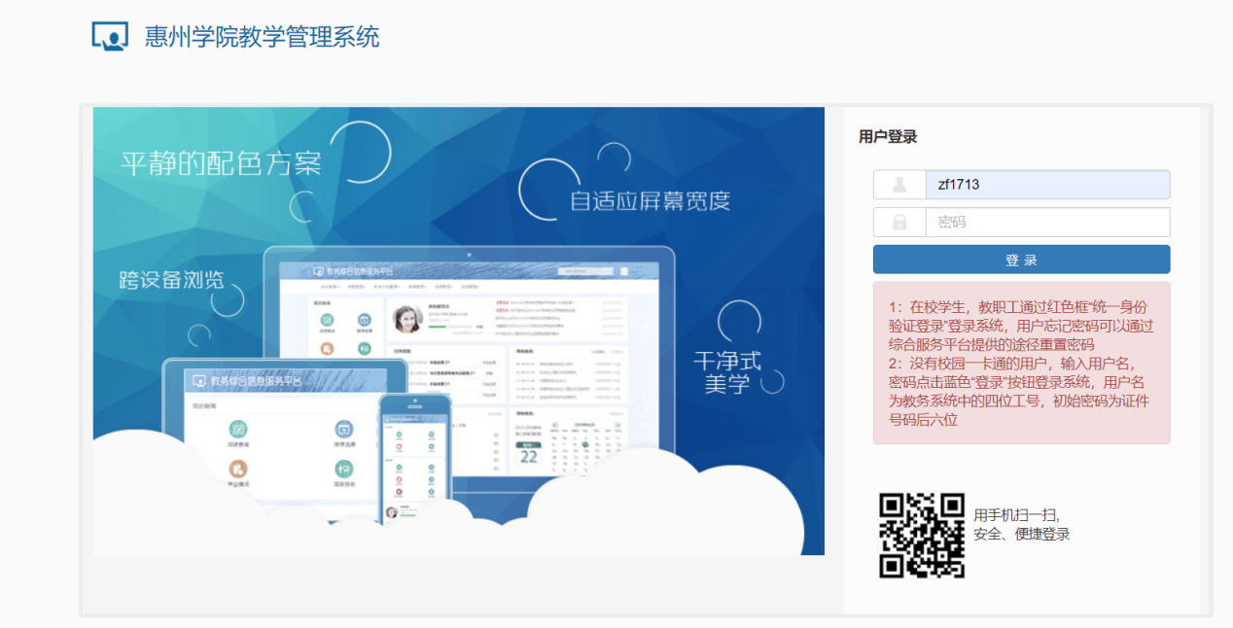

**图1.登陆教务系统**

1. **学生的选课行为与各行为的选课操作方法**

学生的选课行为可分别是：正常选课，重修选课。

说明：

1. **正常选课**

指学生按照教学计划（人才培养方案）中进度要求首次选择修读该课程。

★正常选课操作方法★

只有一种，进入“自主选课”，点击查询后，所显示的课程为可选课程，有关“自主选课”操作界面介绍请参考3.1。

第一种方法：进入“自主选课”，点击查询后，所显示的课程为可选课程，有关“自主选课”操作界面介绍请参考3.1。

两种方法选课成功后均视为选课有效。

1. **退课**

★退课操作方法★

学生可对已选上或待筛选的课程进行退选，操作方法见3.3。

1. **个人课表或筛选查询**

学生已选上或待筛选的课程均会反映到学生个人课表，其中已选上显示为“蓝色字体”，待筛选显示为“红色字体”，个人课表查询与筛选结果查询见3.4。

1. **选课、退课与课表查询**

**学生选课主要在“自主选课”或“重修选课”中进行。**

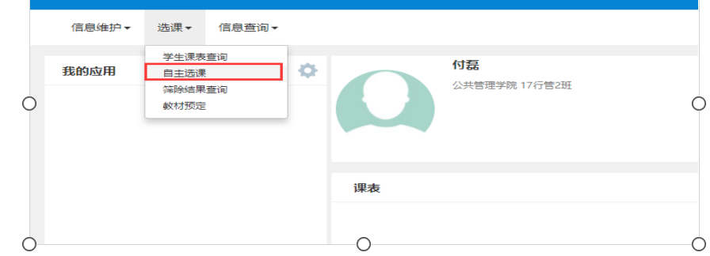

**3.1自主选课界面介绍**

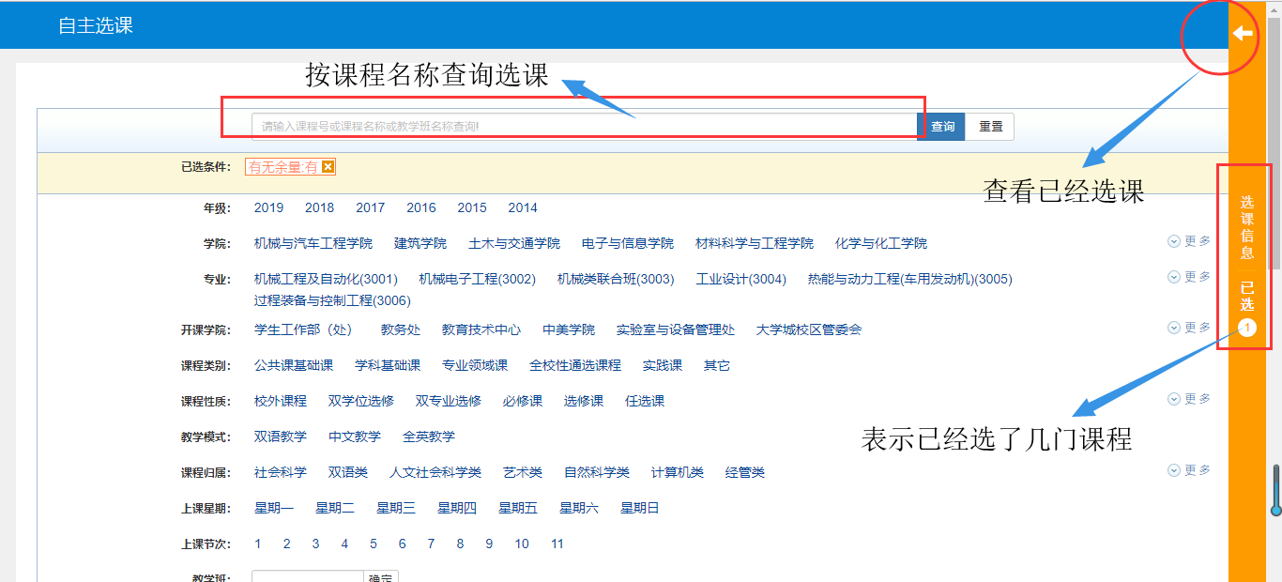

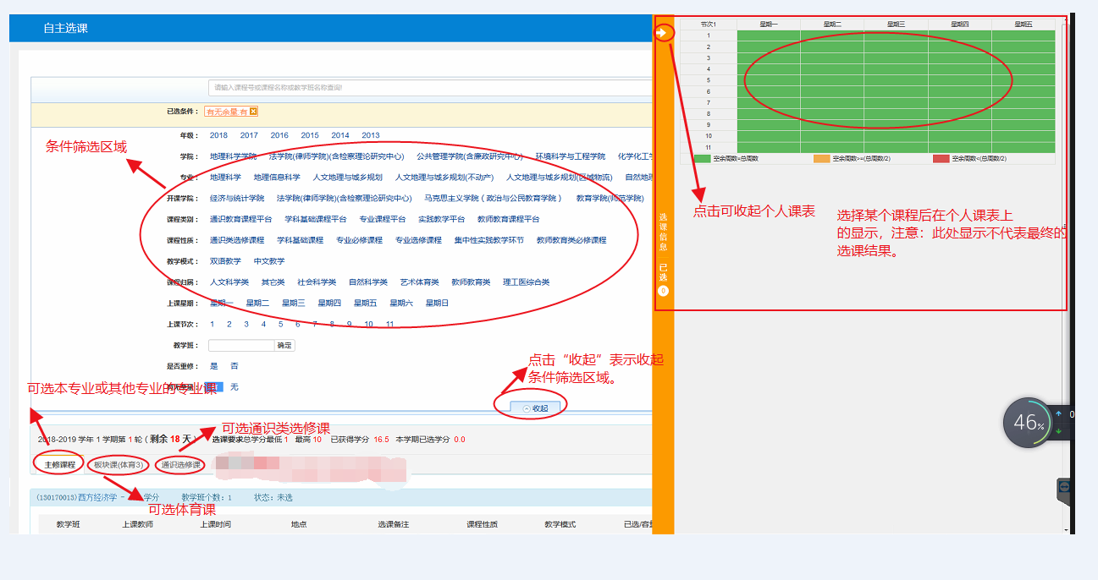

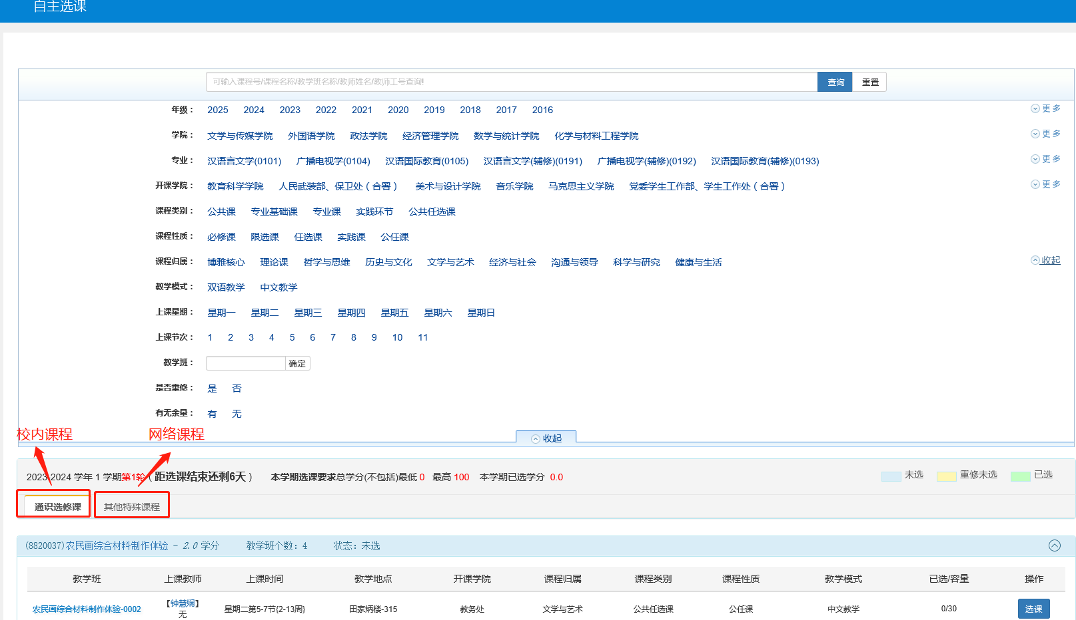

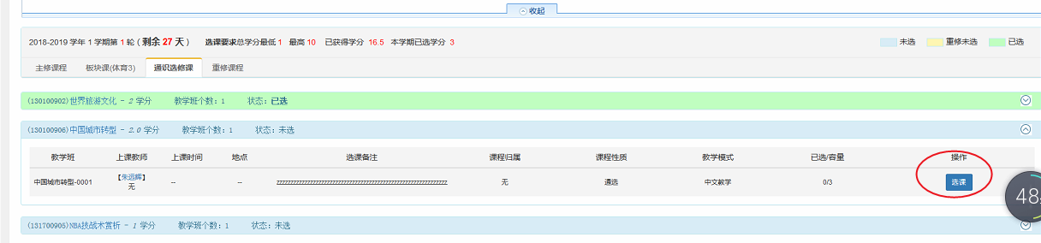

图2.自主选课主要界面

**1）**上方的“条件筛选区域”，指学生可选择或输入指定的条件对可选课程进行过滤。

**2）**主修课程、板块（体育）,通识类选修课三个选项卡介绍。

各选项卡的出现受选课开放影响，如某个时间段只开放了一个系列选课，则只显示该系列选项卡，且只显示当前可选课程，注意：默认是不显示可选课程（教学班）信息，务必要点击上方的“查询”键。

* **主修课程选项卡**，可选本专业（或其他专业）的专业课。
* **板块（体育）选项卡**：可选相应学年学期的大学体育系列课程。

**3）** 右侧的学生选课个人课表：指选课时，选择了某门课程之后，对学生个人课表的实时影响，**此处不代表最终的学生个人课表。**

**4） 选定某门课程，每门课程的右侧均有“选课”按钮，点击表示选择该门课程。**

**3.3 退课**

选课成功后该按钮变成退选按钮。点击退选按钮，跳出确认提示，点击确认后即可退选成功。

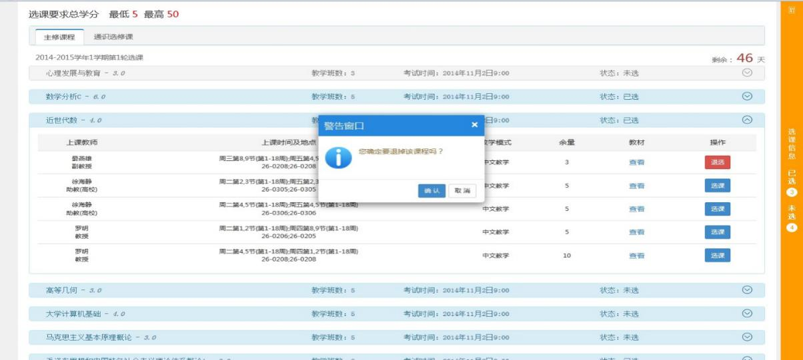

**3.4 个人课表或筛选结果查询**

有两种方式。

1. 选择“选课”菜单下的“学生选课情况查询”，操作路径下图所示，在下图中只有选课状态为“已选上”的才可代表最终的结果。且在下图中可以检索所选课程的各种状态，如：待筛选，被筛选，退课，已选上等等。

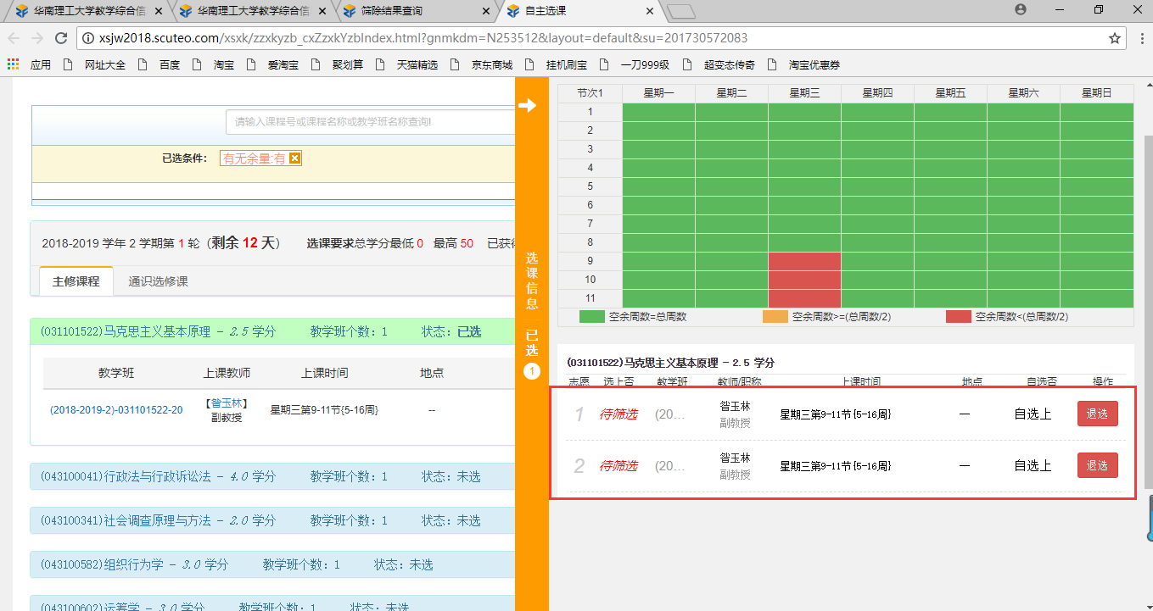

下图.学生选课结果查询的第二种方式

